الملخص
تهدف هذه الوثائق التقنية لمنتج البرمجيات «حاسبة الجذور التربيعية» إلى التعريف بوظائف البرنامج ومتطلبات بيانات الإدخال والإخراج وخوارزمية العمل وإجراءات الاختبار والتعليمات وكود المصدر وهيكل البرنامج، بالإضافة إلى المتطلبات التقنية.
تم تطوير الحاسبة لتسريع وتسهيل استخراج الجذور التربيعية المركبة والتحليلية والحسابية بدقة محددة. تم إنشاؤها لأغراض غير تجارية. المنتج متعدد المنصات ومتعدد اللغات.

جدول المحتويات
الملخص 1
جدول المحتويات 2
كيف تبدأ باستخدام الحاسبة؟ 3
متطلبات النظام والمتصفح 3
تشغيل منتج البرمجيات 3
الإعداد 3
دليل المستخدم 4
قائمة الوظائف للتفاعل: 4
الوظائف 5
وظائف منتج البرمجيات: 5
الجوانب التقنية للمنتج 6
لغات البرمجة والتقنيات المستخدمة: 6
مخطط تدفق منتج البرمجيات 6
الاختبار 8
الملفات المصدرية لمنتج البرمجيات 8

كيف تبدأ باستخدام الحاسبة؟

متطلبات النظام والمتصفح
يمكن تشغيل منتج البرمجيات على نظام التشغيل Windows, Linux, macOS, Android, IOS باستخدام المتصفحات Google Chrome, Yandex, Microsoft Edge, Opera, Mozilla Firefox. يلزم الاتصال بالإنترنت.

تشغيل منتج البرمجيات
لاستخدام منتج البرمجيات، انتقل إلى الرابط: https://hse-calculator-cyan.vercel.app
في أي من المتصفحات المذكورة أعلاه.

الإعداد
لا يتطلب منتج البرمجيات أي إعداد. كود المشروع متاح لأي شخص يرغب في الاطلاع عليه في الوثائق.

دليل المستخدم

قائمة الوظائف للتفاعل:
- الانتقال إلى الصفحة الرئيسية
- الانتقال إلى صفحة الحاسبة
- حقل الإدخال
- حقل لإدخال دقة الحسابات
- زر عرض النتيجة
- حقل لعرض الجذر
- حقل لعرض الجذر بالشكل التحليلي
- تنزيل الوثائق التقنية
- الانتقال إلى الدعم الفني في VKontakte
- الانتقال إلى الدعم الفني على Telegram
- تبديل اللغة
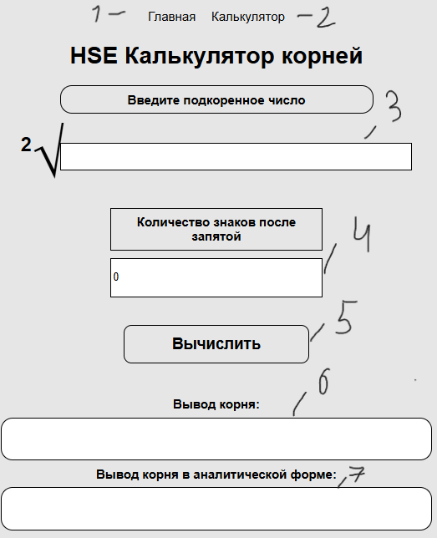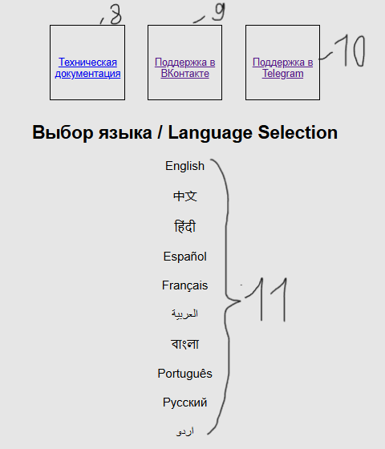

الوظائف

وظائف منتج البرمجيات:
- يمكن إدخال التعبير تحت الجذر يدويًا
- يمكن التبديل بين اللغات
- يمكن إضافة لغة خاصة
- يمكن ضبط دقة الحسابات
- معالجة الأخطاء
- يحسب الجذور التربيعية الحسابية والمركبة والتحليلية

الجوانب التقنية للمنتج

لغات البرمجة والتقنيات المستخدمة:
- HTML
- CSS
- JavaScript
- Vercel
- GitHab

مخطط تدفق منتج البرمجيات
البداية
تشغيل الموقع
عرض الصفحة الرئيسية:
عرض التنقل
عرض معلومات المشروع
عرض المؤلفين
تعليمات الاستخدام
الوثائق
الدعم: VK، Telegram
اختيار اللغة
الصفحة الرئيسية
صفحة الحاسبة
الانتقال إلى صفحة الحاسبة
إدخال المستخدم للعدد والدقة
متابعة 1
متابعة 2
تحميل الصفحة الرئيسية

متابعة 1
التحقق من صحة الإدخال
عرض رسالة خطأ
هل التعبير صحيح؟
عرض رسالة خطأ
عرض النتيجة
النهاية
متابعة 2
لا
نعم
التحقق من التعبير:
- الأقواس
- أحرف غير صالحة
- أقواس فارغة
- المعاملات
- القسمة على صفر
الحساب
الأعداد المركبة
تعبير حسابي
استخراج الجذر التربيعي
استخراج الجذر التربيعي
لا
نعم

الاختبار
كانت نتائج الاختبار مرضية. يمكن الاطلاع على جدول الاختبارات عبر الرابط: https://github.com/nk6357/HSE_Root_Calculator

الملفات المصدرية لمنتج البرمجيات
يمكن الاطلاع على الملفات المصدرية لمنتج البرمجيات عبر الرابط: https://github.com/nk6357/HSE_Root_Calculator

